

Amnesty International RSVP Schrijfactie november 2024 Ooststellingwerf

actie angola

Angola, geef activisten medische zorg
Op 16 september 2023 wilden de activisten Abraão Pedro Santos, Gilson Morreira, Adolfo Campos en Hermenegildo Victor José uit Angola zich aansluiten bij een solidariteits-demonstratie. Enkele uren ervoor werden ze opgepakt. Drie dagen later veroordeelde een rechter hen zonder enig bewijs wegens “verzet en ongehoorzaamheid jegens bevelen”’ tot 2 jaar en 5 maand cel. Hermenegildo Victor José, Adolfo Campos en Gilson Morreira kampen met gezondheidsproblemen, grotendeels doordat ze geen toegang hebben tot medische zorg. Victor José heeft een rolstoel en prothese nodig. Campos kan zonder behandeling steeds minder zien. En Morreira heeft enorm veel pijn aan zijn rug en benen omdat een geplande operatie niet doorging.

Wat kunt u doen?
Schrijf vóór 1 december 2024 naar de president van Angola. Roep hem op om de vier activisten onmiddellijk vrij te laten. Het adres vindt u op de brief, een kopie kunt u sturen aan: Embassy of the Republic of Angola
H.E. Mrs. Maria Encoge
Groot Hertoginnelaan 16
2517 EG Den Haag
E-mail: gab@angola-embassy.nl

Goed nieuws Japan: na 45 jaar dodencel vrijspraak voor Iwao Hakamada! Op 26 september werd de 88-jarige vrijgesproken door de rechtbank van het Shizuoka district in Japan. Hiij wordt gezien als de terdoodveroordeelde die langer in de dodencel heeft gezeten dan wie ook ter wereld en vrijwel constant in eenzame opsluiting, wat heeft geleid tot psychische problemen. Tijdens zijn eerste rechtszaak werd Hakamada veroordeeld voor de moord op zijn baas en diens gezin. Zijn veroordeling was vrijwel uitsluitend gebaseerd op een gedwongen ‘bekentenis’.Amnesty International voerde meer dan 15 jaar actie voor hem en is zonder uitzondering tegen de doodstraf, zonder uitzondering, en onafhankelijk van de aard of de omstandigheden van het misdrijf. Zie ook www.amnesty.nl/nieuws

actie ghana
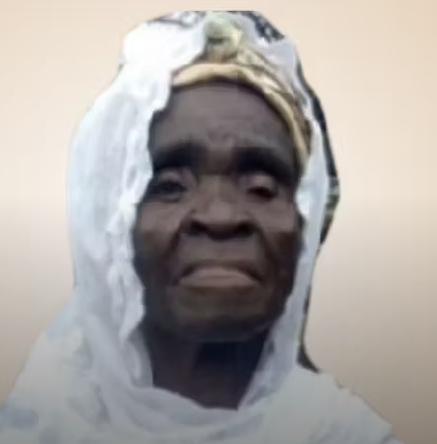
Ghana, stop de heksenjacht!
De 90-jarige Akua Denteh werd op 23 juli 2020 door dorpsbewoners op brute wijze doodgeslagen nadat ze beschuldigd was van hekserij. Haar tragische geval is slechts een van de voorbeelden van de verschrikkelijke gevolgen van beschuldigingen van hekserij in Ghana. Twee jaar na de moord op Denteh nam het Ghanese parlement een wetsvoorstel aan dat verbiedt om iemand te bestempelen als heks. Het wordt tijd dat die wet er daadwerkelijk komt.

Nieuwe wet moet heksenjacht stoppen
In het noorden van Ghana zijn honderden mensen, voornamelijk oudere vrouwen, op gruwelijke wijze aangevallen, vermoord of verbannen na beschuldigingen van hekserij. Velen wonen in zogenaamde ‘heksenkampen’. Beschuldigingen van hekserij zijn vaak ingegeven door bijgeloof, jaloezie en oude overtuigingen. Het wetsvoorstel voorziet ook in ondersteuning aan beschuldigden en een voorlichtingscampagne onder de bevolking.

Wat kunt u doen?
Schrijf vóór 1 december 2024 naar de president van Ghana. Roep hem op om het wetsvoorstel onmiddellijk te tekenen. Het adres vindt u op de brief, een kopie kunt u sturen aan:
Embassy of Ghana
H. E. Mr. Francis Danti Kotia
Laan Copes van Cattenburch 70
2585 GD Den Haag
E-mail: info@ghanaembassy.nl

NB: vergeet niet uw naam, adres en handtekening onder de brief te zetten!
Porto: Wereldzegel Internationaal, tarief € 1,75. Vragen over deze acties? Info bij A. Ykema en janslotnl@hetnet.nl

<<<BRIEVEN STUREN HELPT!!

<<<ZIE HIERNAAST<<<

